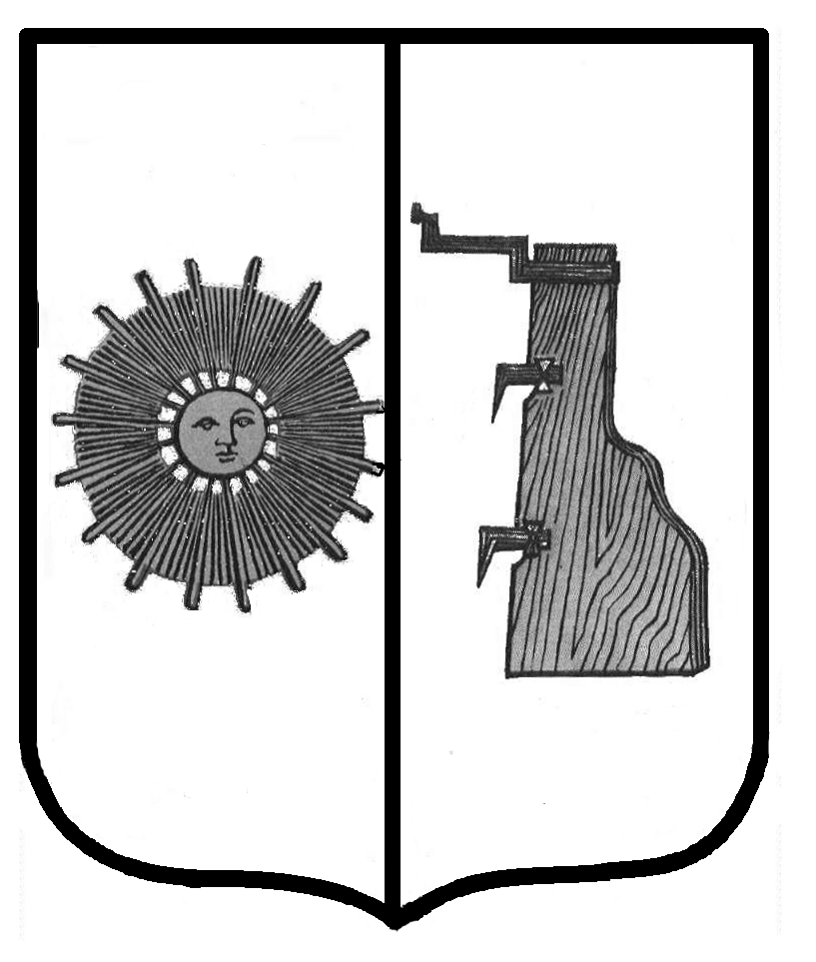

Российская Федерация
Новгородская область
Боровичский район
Администрация Травковского сельского поселения
Р А С П О Р Я Ж Е Н И Е

от 14.05.2018г. № 17-рг
п. Травково

Об утверждении инструкции по сбору, хранению, учету и сдаче
отработанных ртутьсодержащих ламп

В целях защиты от причинения вреда жизни, здоровью граждан, вреда животным, растениям и окружающей среды на территории Травковского сельского поселения,
1.Утвердить прилагаемую инструкцию по сбору, хранению, учету и сдаче отработанных ртутьсодержащих ламп.
2. Настоящее распоряжение вступает в действие с момента подписания.
3.Контроль за исполнением настоящего распоряжения оставляю за собой.

И. О. Главы сельского поселения Я. Н. Орлова

Утверждена
распоряжением Администрации
Травковского сельского поселения
от 14.07.2018г. № 17-рг

Инструкция
по сбору, хранению, учету и сдаче
отработанных ртутьсодержащих ламп

1. Общие положения

1.1. Настоящая инструкция разработана в целях регламентирования порядка сбора, хранения, учета и сдачи ртутьсодержащих ламп в Администрации Травковского сельского поселения.
1.2. Настоящая инструкция разработана в соответствии с уставом Травковского сельского поселения, Приказом Министерства природных ресурсов и экологии Российской Федерации от 04.12.2014 N 536 "Об утверждении Критериев отнесения отходов к I - V классам опасности по степени негативного воздействия на окружающую среду", Федеральным законом от 10.01.2002 N 7-ФЗ "Об охране окружающей среды"; Федеральным законом от 24.06.1998 N 89-ФЗ "Об отходах производства и потребления"; Федеральным законом от 30.03.1999 N 52-ФЗ "О санитарно-эпидемиологическом благополучии населения"; Постановлением Правительства Российской Федерации от 03.09.2010 N 681 "Об утверждении Правил обращения с отходами производства и потребления в части осветительных устройств, электрических ламп, ненадлежащие сбор, накопление, использование, обезвреживание, транспортирование и размещение которых может повлечь причинение вреда жизни, здоровью граждан, вреда животным, растениям и окружающей среде"; Приказом Росприроднадзора от 22.05.2017 N 242 "Об утверждении Федерального классификационного каталога отходов"; СанПиН 2.1.7.1322-03 "Гигиенические требования к размещению и обезвреживанию отходов производства и потребления".
1.3. Настоящая инструкция обязательна для соблюдения всеми сотрудниками Администрации Травковского сельского поселения.
1.4. Отходы I класса опасности (чрезвычайно опасные) - отработанные ртутьсодержащие лампы (далее ОРТЛ) - подлежат сбору и отправке на демеркуризацию.
Демеркуризация - это удаление и нейтрализация ртути, очистка помещения от ее следов и устранение ртутного загрязнения.
1.5. В Администрации Травковского сельского поселения используются следующие типы ртутьсодержащих ламп, принимаемых на демеркуризацию: энергосберегающие лампы, люминесцентные лампы низкого давления.

2. Сбор отработанных ртутьсодержащих ламп

2.1. К работе по замене и сбору отработанных ртутьсодержащих ламп допускаются лица не моложе 18 лет, прошедшие обучение и имеющие свидетельство о допуске к работам по обращению с опасными отходами, овладевшие практическими навыками безопасного выполнения работ, прошедшие проверку знаний по охране труда в объеме настоящей инструкции.
2.2. Персонал, выполняющий работы с отработанными ртутьсодержащими лампами, должен иметь полное представление о действии ртути и ее соединений на организм человека и окружающую среду.
2.3. Обученные и проинструктированные работники несут полную ответственность за нарушение требований настоящей инструкции согласно действующему законодательству.
2.4. Обязательным условием при замене, временном хранении, транспортировке отработанных ртутьсодержащих ламп, а также транспортировке, хранении и установке новых ртутьсодержащих ламп является сохранение их целостности и герметичности.
2.5. В целях предотвращения случайного механического разрушения ртутьсодержащих ламп обращаться с ними следует очень осторожно. Запрещаются любые действия (бросать, ударять, разбирать и т.п.), могущие привести к механическому разрушению ртутьсодержащих ламп, а также складирование отработанных и/или бракованных ртутьсодержащих ламп в контейнеры с твердыми бытовыми отходами.
2.6. При образовании отхода немедленно после удаления отработанной ртутьсодержащей лампы из светильника каждая отработанная ртутьсодержащая лампа должна быть упакована в индивидуальную заводскую тару из гофрокартона. В случае отсутствия индивидуальной упаковки из гофрокартона каждую отработанную ртутьсодержащую лампу любого типа (марки) необходимо тщательно упаковать (завернуть) в бумагу или тонкий мягкий картон, предохраняющие лампы от взаимного соприкосновения и случайного механического повреждения.
2.7. Упакованные в гофрокартон или бумагу отработанные ртутьсодержащие лампы передаются на площадку временного накопления.
2.8. Новые ртутьсодержащие лампы для замены в светильниках выдаются только после передачи на площадку временного накопления отработанных ртутьсодержащих ламп.
2.9. Механическое разрушение ртутьсодержащих ламп в результате неосторожного обращения является чрезвычайной ситуацией, при которой принимаются экстренные меры: части разбитых ламп и помещение, в котором они(а) были разбиты, в обязательном порядке должны быть подвергнуты демеркуризации.

3. Хранение отработанных ртутьсодержащих ламп

3.1. Временное накопление отработанных ртутьсодержащих ламп разрешается не более шести месяцев на специально выделенной для этой цели площадке накопления в помещении, расположенном отдельно от производственных и бытовых помещений.
Запрещено использование алюминия в качестве конструкционного материала такого помещения.
3.2. В Администрации Травковского сельского поселения для хранения ОРТЛ используется техническое помещение, находящиеся по адресу: п. Травково, ул. Новая, д.1.
Ответственным за данное помещение является ведущий служащий –Зайцева Галина Викторовна.
Ответственный назначается распоряжением Главы сельского поселения.
Ответственный должен следить за состоянием помещения:
- помещение должно хорошо проветриваться, должно быть защищено от химически агрессивных веществ, атмосферных осадков, поверхностных и грунтовых вод;
- двери помещения должны надежно запираться и иметь надпись "Посторонним вход запрещен";
- обязательно нахождение таблички с данными ответственного за накопление отходов в помещении;
- на площадке накопления отхода должна быть нанесена надпись или повешена табличка "Отход 1 класса опасности. Отработанные ртутьсодержащие лампы";
- запрещено хранение и прием пищи, курение;
- запрещено нахождение других людей, кроме ответственного за помещение.
3.3. Хранение отработанных ртутьсодержащих ламп должно осуществляться в неповрежденной таре из-под новых ртутьсодержащих ламп или в другой таре, обеспечивающей их сохранность при хранении, погрузо-разгрузочных работах и транспортировании.
3.4. В процессе сбора лампы сортируются по диаметру и длине, аккуратно и плотно укладываются в контейнеры, коробки или ящики (транспортную тару). Для каждого типа ламп должен быть предусмотрен отдельный контейнер, коробка или ящик. В обязательном порядке проверяется правильность и целостность внутренней упаковки ламп, при необходимости исправляются недостатки.
Максимальный вес картонных, фанерных контейнеров при заполнении не должен превышать 15 кг, металлических контейнеров - 30 кг.
В целях обеспечения необходимой прочности и герметичности упаковки картонные коробки должны быть оклеены клеевой лентой шириной не менее 50 мм по всем швам, включая и вертикальные.
Концы клеевой ленты должны заходить на прилегающие к заклеиваемому шву стенки картонной коробки не менее чем на 50 мм.
3.5. На каждой транспортной таре (контейнере, коробке, ящике) с отработанными ртутьсодержащими лампами должны быть нанесены манипуляционные знаки "Осторожно! Хрупкое!" "Верх", на картонных коробках дополнительно знак "Беречь от влаги", а также наклеена этикетка (или сделана надпись) произвольного размера, на которой указаны тип (марка) ламп, их длина, диаметр и количество ламп, упакованных в данную коробку. Допускается наклеивание стикеров с данными надписями.
Запрещается размещать на контейнерах (коробках, ящиках) с лампами иные виды грузов.
3.6. В контейнере (коробке, ящике), заполненном отработанными ртутьсодержащими лампами (защищенными внутренней упаковкой), не допускаются пустоты и свободное перемещение ламп. При заполнении контейнера зазоры между соседними лампами, а также между лампами и стенками контейнера уплотняются средствами амортизации и крепления (бумага, газеты, полиэтиленовая пленка и т.п., кроме стружки). Верх картонной коробки закрывается, последний шов заклеивается клеевой лентой. Металлический ящик закрывается на замок.
3.7. По мере накопления отхода до установленной нормы (но не более шести месяцев) отработанные ртутьсодержащие лампы передаются на демеркуризацию в специализированное предприятие в соответствии с заключенным договором. В случае недостаточности отработанных ртутьсодержащих ламп для наполнения контейнера (коробки, ящика) все пустоты плотно заполняются вышеперечисленными мягкими амортизирующими средствами.
3.8. Вследствие того, что разбитые ртутьсодержащие лампы загрязняют внешние поверхности неповрежденных ламп, спецодежду персонала и места временного накопления отработанных ртутьсодержащих ламп, не допускается их совместное хранение и упаковка в одни контейнеры с целыми лампами.
3.9. Части разбитых ртутьсодержащих ламп принимаются на площадку временного накопления отходов только упакованными в прочную герметичную тару (прочные герметичные полиэтиленовые пакеты).
3.10. Собранная при проливе ртуть принимается на площадку временного накопления отходов только в плотно закрытых толстостенных стеклянных банках, упакованных в герметичные полиэтиленовые пакеты.
3.11. Использованные при проведении демеркуризационных работ приспособления, материалы, спецодежда, средства индивидуальной защиты принимаются на площадку временного накопления уложенными в прочную герметичную тару или в сумку, содержавшую демеркуризационный комплект.
3.12. Упакованные в полиэтиленовые пакеты части разбитых ртутьсодержащих ламп, ртуть в плотно закрытой стеклянной банке, сумка с материалами и приспособлениями, использовавшимися при проведении демеркуризационных работ, плотно укладываются в герметичный контейнер, изготовленный из ударопрочного материала, уплотняются средствами амортизации и крепления в транспортной таре. Ударопрочный контейнер закрывается на замок.
3.13. Хранение разбитых ртутьсодержащих ламп, собранной ртути, материалов и приспособлений, использовавшихся при проведении демеркуризационных работ на площадке временного накопления отходов, разрешается не более пяти рабочих дней, в течение которых они должны быть переданы на демеркуризацию в специализированное предприятие.
Запрещается:
- хранение на складе временного накопления отходов разбитых отработанных ртутьсодержащих ламп или ртути без герметичных контейнеров;
- хранение разбитых отработанных ртутьсодержащих ламп или ртути в ударопрочных герметичных контейнерах на складе временного накопления отходов более пяти рабочих дней.

4. Учет отработанных ртутьсодержащих ламп

4.1. В организации организуется учет наличия и движения ОРТЛ.
4.2. Учет ведется в специальном журнале, где в обязательном порядке отмечается движение целых ртутьсодержащих ламп и ОРТЛ.
4.3. Страницы журнала должны быть пронумерованы, прошнурованы и скреплены.
4.4.Журнал учета должен заполняться ответственным лицом. Вносятся данные о поступивших целых и отработанных лампах. Обязательно указывается марка ламп, количество, дата приемки и лицо, которое сдает лампы.

5. Порядок сдачи, транспортировки и перевозки отработанных
ртутьсодержащих ламп на утилизирующие предприятия

5.1. ОРТЛ сдаются на утилизацию один раз за отчетный период, но не реже одного раза в год.
5.2. Лампы принимаются только после предоставления данных по движению ОРТЛ и оплаты выставленного счета.
5.3. Отработанные лампы принимаются сухими, каждая лампа в отдельной таре. Исключается их битье и выпадение при погрузочных работах.
5.4. Перевозку ОРТЛ с территории организации до места утилизации осуществляет специализированная организация и несет полную ответственность за все, что может произойти при их перевозке.

